Kedves Versenyző! A versenyben a feladatlapon szereplő eljárásneveket használd! A programjaidat a munka végeztével lemezre kell mentened a versenybizottság által adott kód szerint.
1. feladat: Nyomok (17 pont)
Egy esős nap után Peti beszaladt a szobába sáros lábbal. Készíts olyan nyom :hossz és nyomok :db :hossz eljárásokat, amelyik az ábrának megfelelően kirajzolja a lábnyomokat. A :db paraméter a lábnyomok számát, a :hossz paraméter pedig a méretét jelöli
 | 
nyom 50 | nyomok 5 50
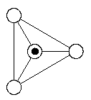
2. feladat: Piroxén (20 pont)
Polimer szilikátok szerkezetét mutatják az alábbi rajzok. Egy alapelem 4 molekulából áll (alap :h), az ábra szerinti elrendezésben.
Segítségként: :r sugarú kör rajzolása:
ismétlés 360 [előre :r*3,14159/180 jobbra 1]
Az ábrán a háromszögek oldalhossza (kör középpontjától kör középpontjáig) :h, a belső vonalak hossza pedig :h/gyök 3.
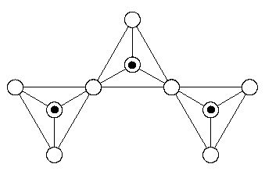 | 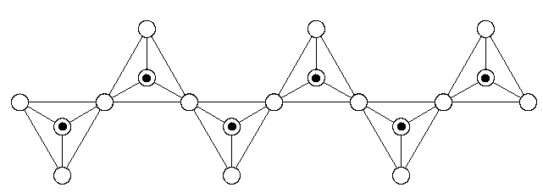
piroxén 3 50 | piroxén 6 50
Készítsd el az alap :h és a piroxén :n :h eljárásokat, ahol :n az alapelemek száma a piroxénban!
Megjegyzés: a feladatra akkor is kapsz részpontokat, ha az ábrákat körök nélkül, vagy a belső köröket nagy fekete pont nélkül rajzolod meg.
3. feladat: Fagyöngy (20 pont)
Egy fákon élősködő növény a fagyöngy. Ebben a feladatban fa elágazásaiból nő ki, 36 ággal, minden ágon 4 levéllel. Készítsd el az ág :h, a fagyöngy :h és a fa :n :h :m eljárásokat, ahol a fa :n szintet tartalmazzon és a :m-edik szint végén nőjön ki a fagyöngy! A fa ágai 5 vastagságúak legyenek!
 | 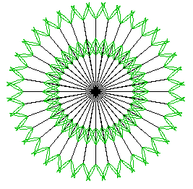 | 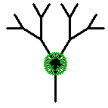 | 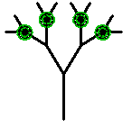
ág 100 | fagyöngy 50 | fa 4 50 1 | fa 4 50 3
4. feladat: Rács – optikai csalódás (20 pont)
Készítsd el a rács :db :oldal :köz eljárást, amelyikben ha sokáig nézed, olyan mintha vibrálnának a pöttyök.. A :db paraméterrel a sorok és oszlopok számát, az :oldal paraméterrel a négyzetek oldalhosszúságát, a :köz paraméterrel pedig a köztük levő távolságot adhatjuk meg. Ahhoz, hogy lássad a vibráló pontokat, színezd is ki az ábrát feketére, szürkére és fehérre.
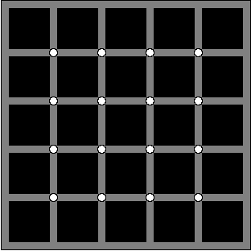
rács 5 50 10
Elérhető összpontszám: 75 pont +25 pont a 2. fordulóból

